პარამეტრების ხელით გაწერამდე სცადეთ ავტომატური ინსტალაცია
აკრიფეთ *888#ok თქვენ მიიღებთ 2 სმს შეტყობინებას: პირველი იქნება საინფორმაციო სახის, მეორე კი - საინსტალაციო, რომელიც უნდა დაამახსოვრებინოთ ტელეფონს INSTALL-ზე დაჭერით, გადატვირთოთ ტელეფონი და სცადოთ ინტერნეტით სარგებლობა, ხოლო იმ შემთხვევაში, თუ ვერ მოხერხდა დაინსტალირება, მიყევით ქვემოთ მოცემულ ინსტრუქციას.

androidis modelebisTvis
gaxseniT ZiriTadi meniu da airCieT:
- Settings → AgadadiT More (More networks) → airCieT Mobile networks → gadadiT Mobile data – Si moniSneT mosaniSni versia an airCieT → ON
- gadadiT qvemo CamonaTvalSi da airCieT → Access point name → ekranis zeda marjvena (an marcxena) mxares SebrZandiT → miniSnebiT 
- gaixsneba CamonaTvali:
- name – Si CawereT→ Beeline
- APN – Si CawereT→ internet.ge.beeline.net
SesaZlebelia sxvadasxva versia iyos CamonaTvalSi, magram mniSvnelovania qvemoT miTiTebuli punqtebi:
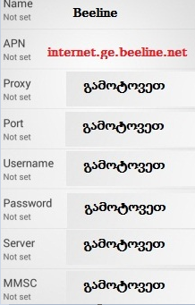
amis Semdeg, ekranis qveda marcxena, an sxva mxares → Back  Rilakze daWeriT, gamoCndeba profili saxelwodebiT Beeline
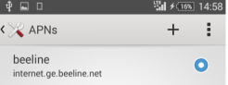
→profili gaaqtiurebulia → amis Semdeg gamorTeT da CarTeT telefoni.

- imisaTvis rom gadaamowmoT internetiT sargebloba, SebrZandiT → Internet Browser – Si → miuTiTeT: www.beeline.ge → “bilaini”- s gverdis gaxsna, niSnavs, rom warmatebiT gaiwera parametrebi.
- Internet Browser – Si Tqven SegiZliaT miuTiToT TqvenTvis sasurveli misamarTi sxva gverdebze Sesasvlelad.

im SemTxvevaSi, Tu ver moaxerxebT internetSi Sesvlas, gTxovT mobrZandeT bilainis centralur ofisSi, Cveni specialisti Seecdeba parametrebis xeliT Caweras, momsaxureba ufasoa.

Bbilainis ofisebis mdebareobisa da samuSao saaTebis Sesaxeb informacias gaecaniT bmulze:
http://mobile.beeline.ge/ge/main/store/offices_old1.wbp?settlement=7aafe387-cdaf-4f18-9c62-52a341a34a69

